**LAPORAN TUGAS SISTEM BASIS DATA**

**PERANCANGAN BASIS DATA SISTEM INFORMASI PERPUSTAKAAN**



**Disusun Oleh :**

**Acep Ahmad Ripai - 16111281**

**Elga - 16111289**

**Crispianus – 16111180**

**SEKOLAH TINGGI TEKNOLOGI BANDUNG**

**Tahun Ajaran 2016/2017**

# KATA PENGANTAR

Puji syukur kehadirat Tuhan Yang Maha Esa yang telah melimpahkan rahmat-Nya kepada kami sehingga kami dapat menyelesaikan laporan tugas pada mata kuliah Sistem Basis Data sebagai syarat kelengkapan untuk tugas kuliah.

Laporan ini berisikan rangkaian tugas yang diberikan oleh pihak dosen kepada mahasiswa untuk membuat sebuah desain basis data. Tugas yang dirancang mulai dari penetapan objek penelitian yang merepresentasikan sebuah kehidupan nyata untuk dijadikan basisdata hingga dapat diimplementasikan kedalam sebuah aplikasi dan dapat dipresentasikan.

Dalam penyusunan laporan ini kami menyadari masih banyak kekurangan, untuk itu kami menerima kritik dan saran yang sifatnya membangun sebagai bahan perbaikan dikemudian hari. Semoga laporan ini dapat bermaanfaat bagi semua pihak khusunya kami dan umumnya bagi para pembaca.

Bandung, Juli 2017

Penulis

# DAFTAR ISI

KATA PENGANTAR 2

BAB 1 3

PENDAHULUAN 3

**1.1 Latar Belakang** 3

**1.2 Tujuan** 4

**1.3 Rumusan Masalah** 4

BAB II 5

PEMBAHASAN 5

**2. Proses Perancangan Basisdata** 5

**2.1 Menentukan Tempat Pengamatan** 5

**2.2 Pencatatan Objek** 6

**2.3 Menentukan Himpunan Entitas (Entity Set)** 6

**2.4 Menentukan Atribut** 6

**2.5 Relasi antar Entitas** 6

**2.6 Entity Relationship Diagram (ERD)** 6

**2.7 Entity Relationship (ER)** 7

**2.8 Pembuatan Basisdata** 7

BAB III 9

PENUTUP 9

**3.1 KESIMPULAN** 9

# BAB 1

# PENDAHULUAN

**1.1 Latar Belakang**

Dewasa ini kemajuan teknologi sudah sedemikian pesat. Hal tersebut merupakan bukti bahwa manusia selalu berusaha mendapatkan cara yang mudah , cepat dan tepat dalam memenuhi kebutuhan hidupnya. Komputer adalah salah satu hasil pemikiran untuk memenuhi kebutuhan hidup manusia dalam mengolah data menjadi informasi.

Kecepatan mengolah data dalam skala besar dan tingkat akurasi data yang tinggi dari data merupakan alasan komputer banyak digunakan sebagi sarana dalam memenuhi kebutuhan informasi. Kondisi tersebut menyebabkan semakin banyaknya pemanfaatan komputer dan komputerisasi dalam pengolahan data pada banyak lembaga.

Jumlah anggota perpustakaan dan jumlah koleksi perpustakaan yang banyak pun menimbulkan permasalahan dalam pencatatan data peminjaman dan pengembaliannya. Melihat keadaan diaatas menutut perpustakaan untuk membangun sebuah sistem informasi yang dapat meningkatkan pengelolaan dan pelayanan perpustakaan menjadi lebih efektif dan efesien.

Untuk itu dibuat sebuah basis data dan program aplikasi yang akan mengolah data sehingga terbangun sebuah sistem informasi berbasis komputer yang dapat membantu mengelola kebutuhan perpustakaan.

**1.2 Tujuan**

Tujuan yang ingin dicapai dari tugas ini adalah:

1. Membantu pengelola perpustakaan dalam mengelola data perpustakaan dan melayani anggota

2. Menyajikan informasi dengan cepat dan akurat

**1.3 Rumusan Masalah**

   Proses pengelolaan data peminjaman buku di perpustakaan saat ini masih banyak menggunakan cara manual. Proses penyimpanannya punmasih menggunakan cara manual yaitu menggunakan buku untuk menyimpandata peminjaman buku di perpustakaan, kemudian data tersebut di simpan kedalam aplikasi MS. Office yaitu Ms. Word dan Ms. Excel.

Karena datapeminjaman dan pengembalian buku di perpustakaan hanya di simpan secaramanual, sehingga mengakibatkan hilangnya data ataupun kerusakan data.

    Karena sistem pengolahan data pada perpustakaan masih manual, maka penulis akan membuat suatu perancangan database pada perpustakaan tersebut. Agar data pada perpustakaan dapat di kelola dengan baik. Untuk itu diperlukan sebuah sistem manajemen yang baik, agar data perputakaan lebih terintegrasi.

# BAB II

# PEMBAHASAN

**2. Proses Perancangan Basisdata**

Proses perancangan basisdata ini terdari dari tahapan-tahapan yang saling berhubungan antara satu dengan yang lainnya. Tahapan-tahapan tersebut diberikan dalam bentuk tugas yang terstruktur sehingga dapat tercipta sebuah aplikasi berdasarkan hasil rangkaian pengerjaan tugas.

**2.1 Menentukan Tempat Pengamatan**

Tahap paling awal dalam perancangan basisdata ini adalah menentukan tempat pengamatan. Tempat pengamatan di tetapkan dari sebuah kehidupan nyata. Pada tempat yang akan dijadikan tempat pengamatan harus ada kejadian (event) dan wujud (entity).

Dari tugas pertama tersebut ditetapkan tempat pengamatannya adalah di Perpustakaan STT BANDUNG. Perpustakaan STT BANDUNG adalah sebuah tempat di kehidupan nyata yang didalamnya terjadi sebuah event seperti mahasiswa membaca koleksi buku, meminjam buku, mengerjakan tugas dan lainnya.

Pada perpustakaan STT BANDUNG juga dapat ditemukan objek seperti buku, majalah, koran, komputer, kursi, meja dan lainnya.

**2.2 Pencatatan Objek**

Setelah menetapkan tempat pengamatan, tahap selanjutnya adalah mencatat objek-objek yang ada pada tempat pengamatan selengkap mungkin. Untuk kemudian dapat digunakan sebagai dasar menetapkan himpunan-himpunan (entity set) di perpustakaan STT BANDUNG.

**2.3 Menentukan Himpunan Entitas (Entity Set)**

Objek-objek yang didapatkan dari hasil pengamatan dapat di simpan dalam suatu kelompok sesuai dengan jenisnya. Kelompok tersebut nantinya dapat dijadikan entitas.

1. ***Anggota***
2. ***Buku***
3. ***Denda***

**2.4 Menentukan Atribut**

Setelah mendapatkan entitas-entitas dari pengelompokkan sebelumnya, selanjutnya dapat di tentukan atribut-atribut yang dapat mendefinisikan karakter pada entitas tersebut. Atribut adalah properti atau karakteristik yang dimiliki sebuah entitas.

1. **Anggota = *{No_anggota, Nama, Kelas, Jurusan, Alamat}***
2. **Buku = *{No_buku, Judul, Pengarang, Tahun_terbit, Penerbit, Jns_buku}***
3. **Denda = *{No_anggota, Tgl_pinjam, Kode_denda, Tarif_denda, Jns_denda}***

**2.5 Relasi antar Entitas**

Relasi antar entitas menunjukkan kerterhubungan sebuah entitas dengan entitas lainnya. Entitas yang telah lolos penyaringan kemudian ditentukan relasinya dan maksud dari relasi tersebut.

1. Anggota 🡪 ***Membayar 🡪*** Denda
2. Anggota 🡪 ***Pinjam*** 🡪 Buku

**2.6 Entity Relationship Diagram (ERD)**

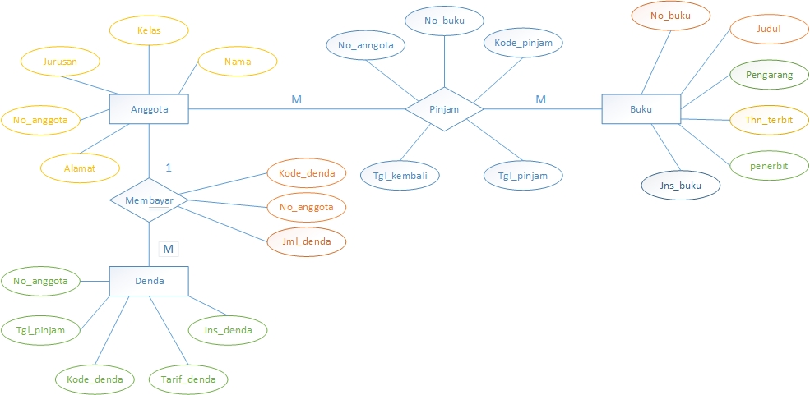

Entity Relationship Diagram (ERD) adalah suatu model untuk menjelaskan hubungan antar data dalam basisdata berdasarkan presepsi dari sebuah dunia nyata yang terdiri dari entitas, relasi antar entitas dan kardinalitas.

Pada tahap sebelumnya bagian-bagian dari ERD telah didapatkan, seperti entitas dan atributnya juga entitas dan relasinya. Bagian-bagian tersebut dapat dijadikan sebuah ERD.

**2.7 Entity Relationship (ER)**

Mapping ER mapping adalah proses yang dilakukan untuk membuat skema relasi basisdata. Hasil dari proses mapping tersebut dapat diimplementasikan dengan Relational Database Management System (RDBMS).

Untuk mendapatkan skema relasi maka harus melewati langkah-langkah dalam pemetaan (mapping).

**2.8 Pembuatan Basisdata**

Basisdata dirancang menggunakan MYSQL dengan membuat sebanyak 3 tabel, yaitu :

**a. Tabel Anggota**

Tabel Anggota berisi data-data rinci dari seluruh anggota / member perpustakaan.

|  |
| --- |
| ***No_anggota*** |
| ***Nama*** |
| ***Kelas*** |
| ***Jurusan*** |
| ***Alamat*** |

**b. Tabel Buku**

Tabel Pustaka berisi data-data pustaka yang ada di Perpustakaan dengan berbagai jenis pustaka (contoh: majalah, jurnal, buku, dan lain-lain).

|  |
| --- |
| ***No_buku*** |
| ***Judul*** |
| ***Pengarang*** |
| ***Tahun_terbit*** |
| ***Penerbit*** |
| ***Jns_buku*** |

**c. Tabel Denda**

Berisi anggaran denda untuk biaya keterlambatan pengembalian buku.

|  |
| --- |
| ***No_anggota*** |
| ***Tgl_pinjam*** |
| ***Kode_denda*** |
| ***Tarif_denda*** |
| ***Jns_denda*** |

# BAB III

# PENUTUP

**3.1 KESIMPULAN**

Perpustakaan merupakan salah satu fasilitas yang diberikan oleh pihak fakultas untuk menunjang kegiatan pembelajaran, serta menyediakan buku sebagai panduan dan referensi pembelajaran.

Pada pelaksanaannya banyak hal yang terjadi di perpustakaan dapat ditangani dengan memanfaatkan kemajuan teknologi saat ini, yaitu menggunakan komputer atau komputerisasi dalam pengelolaan data maupun informasi yang banyak.

Salah satu kejadian yang dapat ditangani menggunakan komputer atau dapat di komputerisasi adalah pengelolaan data peminjaman dan pengembalian buku. Peminjaman dan pengembalian buku merupakan event yang dapat dikerjakan secara manual dengan cara menuliskannya di buku peminjaman dan pengembalian. Namun hal itu dapat di komputerisasi dengan cara memindahkan pengelolaan datanya menggunakan basisdata.

Adanya basisdata tentu membuthkan seseorang untuk mengelolanya, pengelolaan dapat dilakukan oleh petugas perpustakaan. Namun basisdata yang baru diimplementasikan ke dalam RDBMS belum efektif jika digunakan begitu saja tanpa ada perantara sebuah aplikasi untuk digunakan petugas, karena petugas perpustakaan adalah pengguna dari sistem bukan pembuat sistemnya. Maka dari itu dibuatlah sebuah aplikasi berbasis web untuk komunikasi petugas dengan sistem basisdata.

Dari komputerisasi yang diterapkan pada pengelolaan data peminjaman dan pengembalian buku tersebut petugas dapat mengumpulkan informasi yang relevan dengan kejadian (peminjaman dan pengembalian buku) yang dapat dihasilkan dari sistem yang telah dibuat.